Demo-关卡生成

|  |  |  |
| --- | --- | --- |
| 时间 | 描述 | 修改人 |
| 2013-10-28 | 创建文档 | 夏冬 |

# 设计目的

## 目的

## 原则

# 文字规范

普通文字

重点文字

未读修改

提示文字

界面文字

注释

# 正文

## 概述

* 手机横放。
* 横版过关型的关卡。类似超级玛丽。
* 每一个关卡的生成，不是传统的固定场景，而是按照一定规则，自动生成的。类似于《神庙逃亡》的形式。

## 操作流程

1. 点击主界面的“冒险”按钮，进入下列“关卡准备界面”（暂时不做）

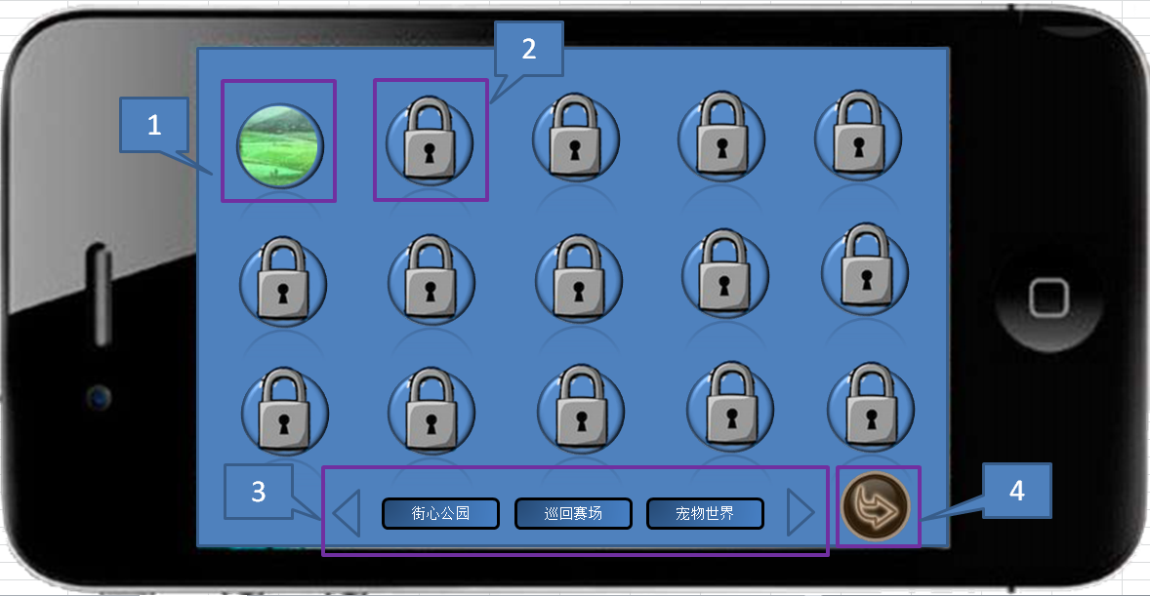

1. 在关卡准备界面中，点击某激活状态下的场景图标，开始生成关卡。

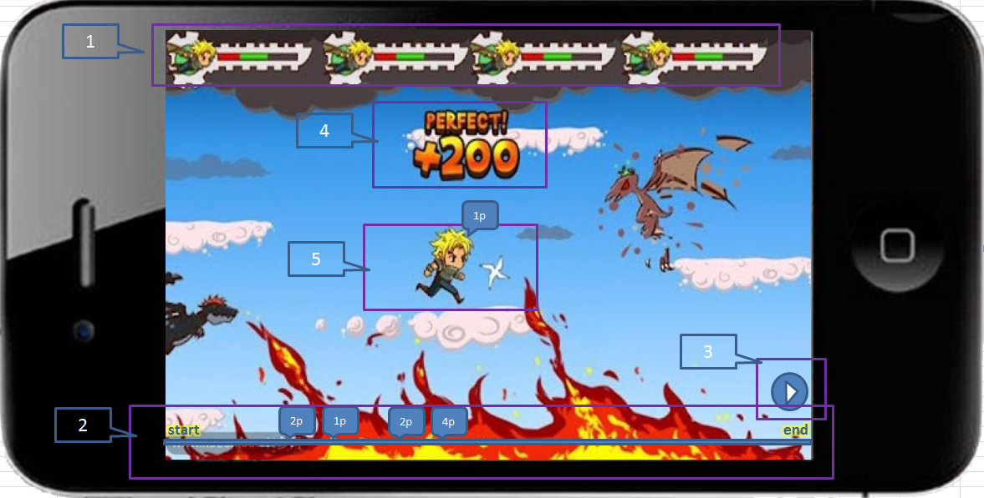

## 场景元素

指关卡中所包含的所有地表、物件、障碍、怪物等等一切需要生成的东西。

1. 摄像机位置

* 水平方向：宠物在画面的4:6（左右）位置
* 垂直方向：宠物在距离上下边框30%距离范围内移动，一旦达到界限，则镜头随之上移或下移。

1. 背景

这个不用随机，每个场景固定即可

1. 地面（平台）

* 影响宠物的移动速度
* 在不同的地面上，有不同的走路音效
* 高度。共有5层高度。分别是80、160、240、320、400像素高度。
* 地面也有碰撞，会阻挡宠物前进或跳跃

|  |  |  |
| --- | --- | --- |
| 地面类型 | 移动速度  (相对于标准速度) | 音效 |
| 普通砖路 | 1X |  |
| 雪地 | 0.8X |  |
| …… |  |  |

* 地面以10米为一个单位，每个单位的分层数量和地面类型进行随机生成，

1. 障碍物

* 有碰撞，阻挡宠物前进

1. 道具（暂时不做）

* 宠物触碰后，可以“吃”掉的道具
* 道具是长在地面和障碍物上的，地面消失，则道具下落

1. 路段

* 每一层地面（平台），由若干路段组成。数量根据场景不同进行配置。
* 每10米长度为1个单位路段。
* 每个单位路段包含：地面，层数，障碍，道具等要素，随机生成，规则见<#场景属性配置表>

1. 天气（暂时不做）

* 影响宠物移动速度
* 影响场景特效

1. 怪物（暂时不做）

* 移动方式
* 对宠物造成的碰撞伤害

## 场景属性

1. ID
2. 名称
3. 图标
4. 背景天空盒
5. 起点模型

在第一个路段放置的模型

1. 1层平台ID

即最下面一层行走面的ID，调用平台配置表中的配置

1. 2层平台ID
2. 3层平台ID
3. 4层平台ID
4. 5层平台ID
5. 终点模型

在最后一个路段防止的模型

场景属性配置表如下（双击可打开）

|  |  |  |  |  |  |  |  |  |
| --- | --- | --- | --- | --- | --- | --- | --- | --- |
| 场景ID | 名称 | 图标 | 天空盒 | 起点模型 | 1层平台ID | 2层平台ID | …… | 终点模型 |
|  |  |  |  |  |  |  |  |  |
|  |  |  |  |  |  |  |  |  |
|  |  |  |  |  |  |  |  |  |
|  |  |  |  |  |  |  |  |  |

平台配置表

|  |  |  |  |  |  |  |  |
| --- | --- | --- | --- | --- | --- | --- | --- |
| 平台ID | 路段1地表组ID | 路段1障碍组ID | 路段1道具组ID | 路段2地表组ID | 路段2障碍组ID | 路段2道具组ID | …… |
|  |  |  |  |  |  |  |  |
|  |  |  |  |  |  |  |  |
|  |  |  |  |  |  |  |  |
|  |  |  |  |  |  |  |  |

路段配置表

|  |  |  |  |  |  |
| --- | --- | --- | --- | --- | --- |
| 地表组ID | 地表1 | 地表1概率 | 地表2 | 地表2概率 | …… |
|  |  |  |  |  |  |
|  |  |  |  |  |  |
|  |  |  |  |  |  |
|  |  |  |  |  |  |

障碍配置表

|  |  |  |  |  |  |
| --- | --- | --- | --- | --- | --- |
| 障碍组ID | 障碍1 | 障碍1概率 | 障碍2 | 障碍2概率 | …… |
|  |  |  |  |  |  |
|  |  |  |  |  |  |
|  |  |  |  |  |  |
|  |  |  |  |  |  |

道具配置表（暂时不做）

|  |  |  |  |  |  |
| --- | --- | --- | --- | --- | --- |
| 道具组ID | 道具1 | 道具1概率 | 道具2 | 道具2概率 | …… |
|  |  |  |  |  |  |
|  |  |  |  |  |  |
|  |  |  |  |  |  |
|  |  |  |  |  |  |

## 生成规则

1. 地面及障碍物的种类，长度及配比，要符合场景属性表中的配置。
2. 相邻2个障碍物之间的距离，不能小于10米。